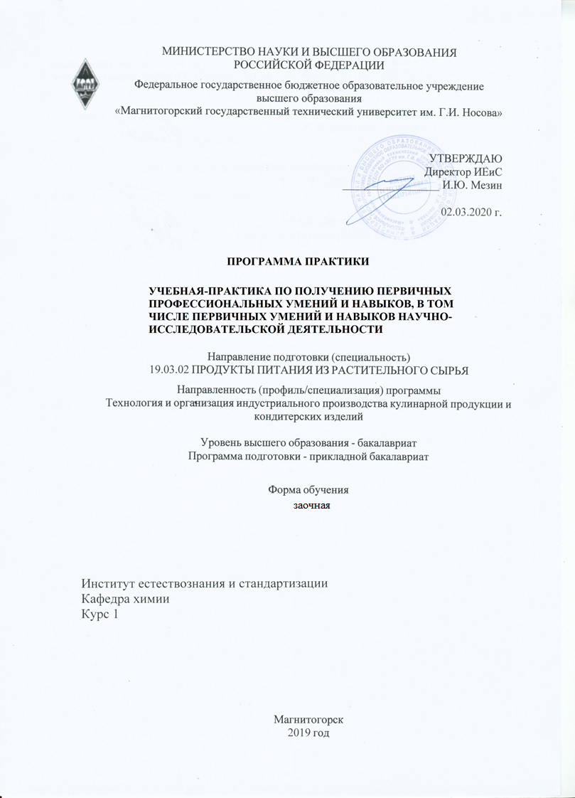

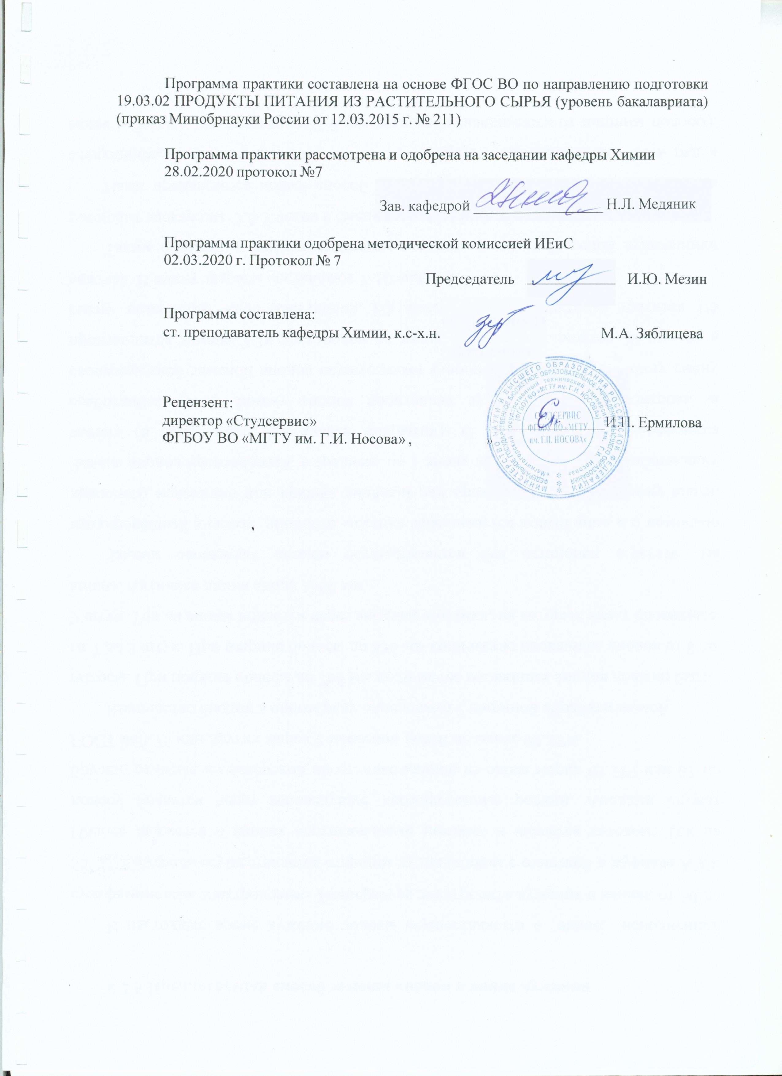

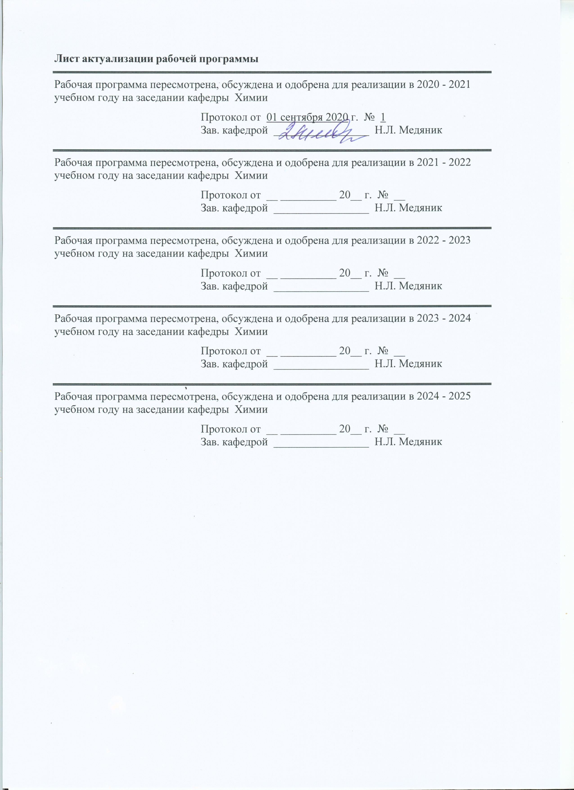

|  |  |
| --- | --- |
| **1** **Цели** **практики** | |
| Целью учебной практики по получению первичных профессиональных умений и навыков, в том числе первичных умений и навыков научно-исследовательской деятельности по направлению 19.03.02 Продукты питания из растительного сырья является развитие у обучающихся практических умений и навыков, а также формирование компетенций обучающихся в процессе выполнения определенных видов работ, связанных с будущей профессиональной деятельностью. Практика направлена на обеспечение непрерывности и последовательности овладения обучающимися профессиональной деятельностью в соответствии с требованиями к уровню подготовки выпускника, а также согласно требованиям к формированию  соответствующих компетенций. | |
| **2** **Задачи** **практики** | |
| Задачами учебной практике по получению первичных профессиональных умений и навыков, в том числе первичных умений и навыков научно-исследовательской деятельности являются:  - уметь организовывать рабочее место для производства полуфабрикатов и готовой продукции на предприятиях по производству кулинарной продукции и кондитерских изделий;  - уметь выполнять работы по одной или нескольким профессиям рабочих, должностям служащих.  - уметь определять причины брака, снижения качества полуфабрикатов, готовых блюд и изделий в зависимости от режимов работы оборудования и степени соблюдения технологии. | |
|  |  |
| **3** **Место** **практики** **в** **структуре** **образовательной** **программы** | |
| Для прохождения практики необходимы знания (умения, владения), сформированные в результате изучения дисциплин/ практик: | |
| Анатомия пищевого сырья | |
| Введение в направление | |
| Физиология питания | |
| Знания (умения, владения), полученные в процессе прохождения практики будут необходимы для изучения дисциплин: | |
| Процессы и аппараты пищевых производств  Организация технологического процесса производства кулинарной и кондитерской продукции | |
|  | |
|  |  |
| **4** **Место** **проведения** **практики** | |
| Кафедра «Химии», предприятия общественного питания разных форм собственности и организационно-правовых форм, занимающихся организацией и производством в сфере производства кулинарной продукции и кондитерских изделий | |
| Способ проведения практики: выездная и/или стационарная | |
| Практика осуществляется дискретно | |
|  |  |
| **5** **Компетенции** **обучающегося,** **формируемые** **в** **результате** **прохождения**  **практики** **и** **планируемые** **результаты** **обучения** | |
| В результате прохождения практики обучающийся должен обладать следующими компетенциями: | |
| Структурный  элемент  компетенции | Планируемые результаты обучения |
|  |
| **ОК-4 способностью работать в команде, толерантно воспринимая социальные, этнические, конфессиональные и культурные различия** | |
| Знать | Принципы функционирования профессионального коллектива, понимать роль корпоративных норм и стандартов |
| Уметь | работать в коллективе, эффективно выполнять задачи профессиональной деятельности |
| Владеть | приемами взаимодействия с сотрудниками, выполняющими различные профессиональные задачи и обязанности |
| **ОК-5 способностью к самоорганизации и самообразованию** | |
| Знать | - содержание процессов самоорганизации и самообразования, их особенностей и технологий реализации, исходя из целей совершенствования профессиональной деятельности |
| Уметь | - работать самостоятельно и в коллективе,  - формулировать полученные результаты;  - публично представить собственные и известные научные результаты; |
| Владеть | - способами самостоятельного освоения информации,  - методами организации собственной деятельности для выполнения индивидуальных заданий. |
| **ПК-11 готовностью выполнить работы по рабочим профессиям** | |
| Знать | -назначение, правила использования технологического оборудования, производственного инвентаря, инструмента, весоизмерительных приборов, посуды, используемых в приготовлении блюд, напитков и кулинарных изделий |
| Уметь | - производить работы по подготовке рабочего места и технологического оборудования, производственного инвентаря, инструмента весоизмерительных приборов, используемых при приготовлении блюд, напитков и кулинарных изделий |
| Владеть | - методами организации производственной деятельности отдельных участков, технологических линий по производству пищевых продуктов |

|  |  |  |  |  |  |  |  |  |
| --- | --- | --- | --- | --- | --- | --- | --- | --- |
| **6.** **Структура** **и** **содержание** **практики** | | | | | | | | |
| Общая трудоемкость практики составляет 3 зачетных единиц 108 акад. часов, в том числе:  – контактная работа – 4,0 акад. часов:  – самостоятельная работа – 104,0 акад. часов;  -– в форме практической подготовки – 108 акад. часов | | | | | | | |  |
| №  п/п | | Разделы (этапы) и содержание практики | курс | | Виды работ на практике,  включая самостоятельную работу | | Код компетенции | |
| 1. | | Подготовительный | 1 | | Вводная лекция: цели и задачи практики, особенности производства продукции на предприятиях по производству кулинарной продукции и кондитерских изделий, порядок прохождения, форма отчетности.  Ознакомление с организацией (предприятием), правилами внутреннего трудового распорядка  Производственный инструктаж, в т.ч. инструктаж по технике безопасности. Ознакомление с предприятием общественного питания (тип, класс, производственная структура). Знакомство с нормативно-правовой и информационно- методической базой практики . | | ОК-4, ОК-5, ПК-11 | |
| 2. | | Учебно-исследовательский этап. Ознакомление с организацией (предприятием), правилами внутреннего трудового распорядка, инструктаж по технике безопасности, технологической документацией и т.д. | 1 | | Выполнение индивидуального задания.  Ознакомление с технологическими процессами производства пищевой продукции, ассортиментом  продукции Знакомство с  материально – технической базой предприятия: планировкой, составом, назначением и взаимосвязью складских, производственных, торговых и вспомогательных помещений,  их оборудованием и оснащением, дизайном помещений, средствами достижения единства стиля предприятия.  Ознакомление с производственной программой предприятия, условиями реализации выпускаемой продукции, техническими средствами для измерения основных параметров технологических процессов,  свойств сырья, полуфабрикатов. Ознакомление с  видами обработки сырья,  изготовления полуфабрикатов  Сбор, обработка и систематизация материала | | ОК-4, ОК-5, ПК-11 | |
| 3. | | Аналитический | 1 | | Комплексный анализ результатов выполнения заданий практики  Анализ полученной информации  Подготовка отчета по практике | | ОК-4, ОК-5, ПК-11 | |
| 4. | | Отчетный | 1 | | Сдача отчета по практике, дневника, характеристики на кафедру  Устранение замечаний руководителя практики  Защита отчета по практике | | ОК-4, ОК-5, ПК-11 | |
| **7** **Оценочные** **средства** **для** **проведения** **промежуточной** **аттестации** **по** **практики** | | | | | | | | |
| Представлены в приложении 1. | | | | | | | | |
|  |  | | |  | |  | | |
| **8** **Учебно-методическое** **и** **информационное** **обеспечение** **практики** | | | | | | | | |
| **а) Основная литература:** | | | | | | | | |
| 1 Васюкова, А. Т. Технология продукции общественного питания : учебник для бакалавров / А. Т. Васюкова, А. А. Славянский, Д. А. Куликов. — 2-е изд. — Москва : Издательско-торговая корпорация «Дашков и К°», 2020. - 496 с. - ISBN 978-5-394-03527-2. - Текст : электронный. - URL: <https://znanium.com/catalog/product/1091474> (дата обращения: 09.09.2020). – Режим доступа: по подписке.  2 Технология продукции общественного питания : учебник для бакалавров / под ред. докт. техн. наук, проф. А. С. Ратушного. — 3-е изд. — Москва : Издательско-торговая корпорация «Дашков и К°», 2019. - 336 с. - ISBN 978-5-394-03412-1. - Текст : электронный. - URL: <https://znanium.com/catalog/product/1091207> (дата обращения: 09.09.2020). – Режим доступа: по подписке. | | | | | | | | |
|  |  | | |  | |  | | |
| **б) Дополнительная литература:** | | | | | | | | |
| 1 Васюкова, А. Т. Организация производства и обслуживания на предприятиях общественного питания : учебник для бакалавров / А. Т. Васюкова, Т. Р. Любецкая ; под ред. проф. А. Т. Васюковой. — 3-е изд. — Москва : Издательско-торговая корпорация «Дашков и К°», 2020. - 416 с. - ISBN 978-5-394-03803-7. - Текст : электронный. - URL: <https://znanium.com/catalog/product/1091555> (дата обращения: 09.09.2020). – Режим доступа: по подписке.  2 Дроздова, Т. М. Микробиологический контроль продовольственных товаров : учебное пособие / Т. М. Дроздова. — Кемерово : КемГУ, 2015. — 136 с. — ISBN 978-5-89289-879-9. — Текст : электронный // Лань : электронно-библиотечная система. — URL: <https://e.lanbook.com/book/72020> (дата обращения: 09.09.2020). — Режим доступа: для авториз. пользователей.  3 Дроздова, Т. М. Микробиологический контроль продовольственных товаров : учебное пособие / Т. М. Дроздова. — Кемерово : КемГУ, 2015. — 136 с. — ISBN 978-5-89289-879-9. — Текст : электронный // Лань : электронно-библиотечная система. — URL: <https://e.lanbook.com/book/72020> (дата обращения: 09.90.2020). — Режим доступа: для авториз. пользователей.   1. Технология продукции общественного питания. Лабораторный практикум : учебное пособие / под ред. Л.П. Липатовой. — 2-е изд., испр. и доп. — Москва : ФОРУМ : ИНФРА-М, 2019. — 376 с., [8] c. цв. ил. — (Высшее образование: Бакалавриат). - ISBN 978-5-00091-615-5. - Текст : электронный. - URL: <https://znanium.com/catalog/product/983545> (дата обращения: 09.09.2020). – Режим доступа: по подписке. 2. Менеджмент в России и за рубежом. - ISSN: 1729-7427.- Текст непосредственный 3. Известия вузов. Пищевая технология. - ISSN: 0579-3009.- Текст непосредственный 4. Пищевая промышленность. - ISSN: 0235-2486.- Текст непосредственный | | | | | | | | |
|  |  | | |  | |  | | |
| **в) Методические указания:** | | | | | | | | |
| 1. Зайцева, Т. Н. Программа прохождения всех видов практики : методические указания / Т. Н. Зайцева, В. Ф. Рябова, И. А. Долматова ; МГТУ. - Магнитогорск : МГТУ, 2012. - 1 электрон. опт. диск (CD-ROM). - Загл. с титул. экрана. - URL: <https://magtu.informsystema.ru/uploader/fileUpload?name=1330.pdf&show=dcatalogues/1/1123614/1330.pdf&view=true> (дата обращения: 25.09.2020). - Макрообъект. - Текст : электронный. - Сведения доступны также на CD-ROM. 2. Методические указания к составлению и содержанию отчета о прохождении практики представлены в приложении 2 к рабочей программе практики. | | | | | | | | |
|  |  | | |  | |  | | |
| **г)** **Программное** **обеспечение** **и** **Интернет-ресурсы:** | | | | | | | | |
|  | | | | | | | | |
|
|  |  | | |  | |  | | |
| **Программное обеспечение** | | | | | | | | |
|  | Наименование ПО | | | № договора | | Срок действия лицензии | | |
|  | MS Windows 7 Professional(для классов) | | | Д-1227-18 от 08.10.2018 | | 11.10.2021 | | |
|  |
|  | MS Office 2007 Professional | | | № 135 от 17.09.2007 | | бессрочно | | |
|  | 7Zip | | | свободно распространяемое ПО | | бессрочно | | |
|  | FAR Manager | | | свободно распространяемое ПО | | бессрочно | | |
|  | Система расчетов для общественного питания | | | К-69-14 от 18.09.2014 | | бессрочно | | |
|  | Браузер Mozilla Firefox | | | свободно распространяемое ПО | | бессрочно | | |
|  | Браузер Yandex | | | свободно распространяемое ПО | | бессрочно | | |

|  |  |  |  |  |  |  |
| --- | --- | --- | --- | --- | --- | --- |
|  |  |  |  |  |  |  |
| **Профессиональные базы данных и информационные справочные системы** | | | | | | |
|  | Название курса | | | Ссылка | |  |
|  | Национальная информационно-аналитическая система – Российский индекс научного цитирования (РИНЦ) | | | URL: <https://elibrary.ru/project_risc.asp> | |  |
|  |  |
|  | Информационная система - Единое окно доступа к информационным ресурсам | | | URL: <http://window.edu.ru/> | |  |
|  | Национальная информационно-аналитическая система – Российский индекс научного цитирования (РИНЦ) | | | URL: <https://elibrary.ru/project_risc.asp> | |  |
|  | Электронная база периодических изданий East View Information Services, ООО «ИВИС» | | | <https://dlib.eastview.com/> | |  |
|  | Электронные ресурсы библиотеки МГТУ им. Г.И. Носова | | | <http://magtu.ru:8085/marcweb2/Default.asp> | |  |
| **9** **Материально-техническое** **обеспечение** **практики** | | | | | | |
| ООО «Студсервис» ФГБОУ ВО «МГТУ им. Г.И. Носова», УОЦ «Юность», ООО «Восторг», ИП Нагорных А.А., ИП Асатрян С.Г., ООО «Макдональдс», ИП Л.С. Халилова, Ресторан «Монплезир», предприятия общественного питания г. Магнитогорска, РБ: материально-техническое обеспечение указанных предприятий позволяет в полном объеме реализовать цели и задачи учебной - практики по получению первичных профессиональных умений и навыков, в том числе первичных умений и навыков научно-исследовательской деятельности и сформировать соответствующие компетенции  Учебная аудитория для проведения групповых и индивидуальных консультаций, текущего контроля и промежуточной аттестации: мультимедийные средства хранения, передачи и представления учебной информации  Помещения для самостоятельной работы обучающихся: компьютерные классы; читальные залы библиотеки: персональные компьютеры с пакетом MS Office, выходом в Интернет и с доступом в электронную информационно-образовательную среду университета  Помещения для хранения и профилактического обслуживания учебного оборудования: стеллажи для хранения учебного оборудования. Инструменты для ремонта учебного оборудования. | | | | | | |

Приложение 1

**Оценочные средства для проведения промежуточной аттестации по учебной - практики по получению первичных профессиональных умений и навыков, в том числе первичных умений и навыков научно-исследовательской деятельности**

Зачет с оценкой выставляется обучающемуся за подготовку и защиту отчета по практике.

Подготовка отчета выполняется обучающимся самостоятельно под руководством преподавателя. При написании отчета обучающийся должен показать свое умение работать с нормативным материалом и литературными источниками, а также возможность систематизировать и анализировать фактический материал и самостоятельно творчески его осмысливать.

Содержание отчета определяется индивидуальным заданием, выданным руководителем практики. В процессе написания отчета обучающийся должен самостоятельно освоить теоретический материал по избранной теме, проанализировать практический материал, разобрать и обосновать практические предложения.

На протяжении всего периода прохождения практики обучающийся должен вести дневник по практике, который будет являться приложением к отчету (приложение 3). Образец титульного листа представлен в приложении 4.

Методические указания к составлению и содержанию отчета о прохождении учебной практики по получению первичных профессиональных умений и навыков, в том числе первичных умений и навыков научно-исследовательской деятельности представлены в приложении 2.

Готовый отчет сдается на проверку преподавателю. Преподаватель, проверив отчет, может возвратить его для доработки вместе с письменными замечаниями. Обучающийся должен устранить полученные замечания и публично защитить отчет.

**Примерное индивидуальное задание на учебную практику по получению первичных профессиональных умений и навыков, в том числе первичных умений и навыков научно-исследовательской деятельности:**

Целью учебной практики по получению первичных профессиональных умений и навыков, в том числе первичных умений и навыков научно-исследовательской деятельности по направлению 19.03.02 Продукты питания из растительного сырья является развитие у обучающихся практических умений и навыков, а также формирование компетенций обучающихся в процессе выполнения определенных видов работ, связанных с будущей профессиональной деятельностью. Практика направлена на обеспечение непрерывности и последовательности овладения обучающимися профессиональной деятельностью в соответствии с требованиями к уровню подготовки выпускника, а также согласно требованиям к формированию соответствующих компетенций.

Задачами учебной практике по получению первичных профессиональных умений и навыков, в том числе первичных умений и навыков научно-исследовательской деятельности являются:

- уметь организовывать рабочее место для производства полуфабрикатов и готовой продукции на предприятиях по производству кулинарной продукции и кондитерских изделий;

- уметь выполнять работы по одной или нескольким профессиям рабочих, должностям служащих.

- уметь определять причины брака, снижения качества полуфабрикатов, готовых блюд и изделий в зависимости от режимов работы оборудования и степени соблюдения технологии.

Планируемые результаты практики:

* систематизация и обобщение теоретического материала, полученного при обучении.
* подготовка выводов об организации технологических процессов в производственных цехах предприятий;
* публичная защита своих выводов и отчета по практике.

**Показатели и критерии оценивания:**

– зачтено на оценку **«отлично»** (5 баллов) – обучающийся представляет отчет, в котором в полном объеме раскрыто содержание задания; текст излагается последовательно и логично с применением актуальных нормативных документов; в отчете дана всесторонняя оценка практического материала; используется творческий подход к решению проблемы; сформулированы экономически обоснованные выводы и предложения. Отчет соответствует предъявляемым требованиям к оформлению.

На публичной защите обучающийся демонстрирует системность и глубину знаний, полученных при прохождении практики; стилистически грамотно, логически правильно излагает ответы на вопросы; дает исчерпывающие ответы на дополнительные вопросы преподавателя; способен обобщить материал, сделать собственные выводы, выразить свое мнение, привести иллюстрирующие примеры.

– зачтено на оценку **«хорошо»** (4 балла) – обучающийся представляет отчет, в котором содержание раскрыто достаточно полно, материал излагается с применением актуальных нормативных документов, основные положения хорошо проанализированы, имеются выводы и экономически обоснованные предложения. Отчет в основном соответствует предъявляемым требованиям к оформлению.

На публичной защите обучающийся демонстрирует достаточную полноту знаний в объеме программы практики, при наличии лишь несущественных неточностей в изложении содержания основных и дополнительных ответов; владеет необходимой для ответа терминологией; недостаточно полно раскрывает сущность вопроса; отсутствуют иллюстрирующие примеры, обобщающее мнение студента недостаточно четко выражено.

– зачтено на оценку **«удовлетворительно»** (3 балла) – обучающийся представляет отчет, в котором содержание раскрыты слабо и в неполном объеме, выводы правильные, но предложения являются необоснованными. Материал излагается на основе неполного перечня нормативных документов. Имеются нарушения в оформлении отчета.

На публичной защите обучающийся демонстрирует недостаточно последовательные знания по вопросам программы практики; использует специальную терминологию, но допускает ошибки в определении основных понятий, которые затрудняется исправить самостоятельно; демонстрирует способность самостоятельно, но не глубоко, анализировать материал, раскрывает сущность решаемой проблемы только при наводящих вопросах преподавателя; отсутствуют иллюстрирующие примеры, отсутствуют выводы.

– **«не зачтено»** – обучающийся представляет отчет, в котором очень слабо рассмотрены практические вопросы задания, применяются старые нормативные документы и отчетность. Отчет выполнен с нарушениями основных требований к оформлению. Отчет с замечаниями преподавателя возвращается обучающемуся на доработку, и не допускается до публичной защиты.

Приложение 2

**Методические указания к составлению и содержанию отчета о прохождении учебной - практики по получению первичных профессиональных умений и навыков, в том числе первичных умений и навыков научно-исследовательской деятельности**

1 В ходе практики обучающийся составляет итоговый письменный отчет. Цель отчета – показать степень полноты выполнения обучающимся программы учебной-- практики по получению первичных профессиональных умений и навыков, в том числе первичных умений и навыков научно-исследовательской деятельности**.** В отчете отражаются итоги деятельности обучающегося во время прохождения практики в соответствии с разделами и позициями рабочей программы, материалы, соответствующие расчеты, анализ, обоснования, выводы и предложения.

2 Объем отчета (основной текст) – зависит от типа предприятия и объемов его производства. Таблицы, схемы, диаграммы, чертежи можно поместить в приложения, в этом случае в основной объем отчета они не входят. Список документов, нормативных и инструктивных материалов и литературы в основной объем отчета не включаются.

3 Отчет о практике должен содержать:

- титульный лист

- индивидуальное задание

- дневник практики

- отзыв-характеристику с базы практики;

- оглавление (содержание);

- основную часть;

- список использованных источников

- приложения (отчетные материалы организации, результаты исследований, нормативные документы, специальная литература, интернет-ресурсы и т.п.).

**Примеры типовых заданий, результаты выполнения которых должны быть отражены в отчете практики;**

Ознакомление с:

- предприятием общественного питания (тип, класс), правовым статусом предприятия;

- организационной структурой предприятия, структурой управления,

- нормативно-правовой базой функционирования предприятия; техническими документами, регулирующими деятельность предприятия- базы практики,

- правилами внутреннего распорядка на предприятии,

- инструкциями по технике безопасности и пожарной безопасности;

- мерами по предупреждению пожаров, системами пожарной защиты на предприятиях, устройством и применением огнетушителей;

- инструктажем по оказанию первой помощи при несчастных случаях, по производственной санитарии и гигиене,

- ассортиментом выпускаемой продукции, перечнем основных и дополнительных услуг,

- материально – технической базой предприятия: планировкой, составом, назначением и взаимосвязью складских, производственных, торговых и = вспомогательных помещений, их оборудованием и оснащением, дизайном помещений, средствами достижения единства стиля предприятия,

- основными категориями производственного и обслуживающего персонала, общими требованиями к нему, организацией и планированием его труда, правилами личной гигиены,

- производственной программой предприятия, условиями реализации выпускаемой продукции,

-технологическими процессами, способами контроля эффективности технологических процессов,

- видами механической обработки сырья, изготовления полуфабрикатов из различного вида сырья.

- традиционными видами тепловой обработки кулинарной продукции,

- определение норм и потерь при различных способах механической и тепловой обработки сырья и кулинарной продукции.

- методами и формами обслуживания, применяемыми на предприятии,

- способами и средствами контроля качества и безопасности продукции и услуг, безопасности персонала,

- способами и техническими средствами охраны окружающей среды.

**Пример задания на практику**

1 Изучить структуру предприятия, взаимосвязь цехов и подразделений, условия хранения сырья, полуфабрикатов и готовой продукции

2 Ознакомиться с технологическим оборудованием, правилами его эксплуатации и санитарной обработкой (по индивидуальному заданию).

3 Ознакомиться с ассортиментом полуфабрикатов предприятия общественного питания и с технологией их производства (индивидуальное задание)

4 Изучить технологию производства кулинарной продукции и кондитерских изделий на примере одной из групп:

- блюд из рыбы на примере конкретного блюда

- блюд из мяса птицы на примере конкретного блюда

- рубленных мясных полуфабрикатов на примере конкретного блюда

- натуральных мясных полуфабрикатов на примере конкретного блюда

- блюд из овощей на примере конкретного блюда

- изделий из слоеного теста на примере конкретного изделия

- изделий из бисквитного теста на примере конкретного изделия

- супов на примере конкретного супа

- холодных закусок на примере конкретной закуски

- сладких блюд на примере конкретного блюда

- блюд из творога на примере конкретного блюда.

5 Подготовить отчет

Приложение 3

**Форма и примеры записей в дневнике**

|  |  |  |
| --- | --- | --- |
| Дата | Краткое содержание работы за один рабочий день | Подпись  руководителя практики или отв. лица.  Замечания по работе |
| ЧЧ.ММ.ГГГГ | Экскурсия по предприятию. Оформление на работу.  и т.д. |  |

Приложение 4

**Образец титульного листа**

Министерство науки и высшего образования Российской Федерации

Федеральное государственное бюджетное образовательное учреждение

высшего образования

**«Магнитогорский государственный технический университет им. Г. И. Носова»**

(ФГБОУ ВО «МГТУ им. Г.И. Носова»)

Кафедра ___________________

**Отчет по** __________________________ **практике**

(наименование)

Исполнитель: _____________________ студент ______ курса, группы _________

(Ф.И.О.)

Руководитель практики: ________________________________________________

(Ф.И.О. должность, уч. степень, уч. звание)

Руководитель практики

от предприятия: _______________________________________________________

(подпись, Ф.И.О., должность)

Работа защищена «_____» _________ 20__г. с оценкой _____________ _______________

(оценка) (подпись)

Магнитогорск, 20___